Título em Português da Comunicação

Título em Inglês da Comunicação

Autor1

*Filiação autor1, País*

Endereço de email autor1

…

Autorn

*Filiação autorn, País*

Endereço de email autorn

**Resumo:** Resumo até 1.600 carateres, incluindo espaços.

**Palavras-chave:** Entre 3 e 5 palavras, separadas por vírgula.

**Abstract:** Resumo em inglês até 1.600 carateres, incluindo espaços.

**Keywords:** Entre 3 e 5 palavras em inglês, separadas por vírgula.

Títulos das secções (usar o estilo *TítuloSecção*: Times New Roman 12, negrito, espaçamento simples, alinhamento à esquerda, espaçamento antes 12 pts, espaçamento depois 6 pts)

Texto integral com o máximo de 35.000 carateres, incluindo espaços e excluindo: título; nome; afiliação e contacto dos autores; resumo e palavras-chave.

As margens são as que este modelo define: superior e inferior: 2,5 cm; esquerda e direita: 3 cm; cabeçalho e rodapé: 1,5 cm.

Na escrita do texto deve ser utilizado o estilo Normal (Times New Roman 12, normal, espaçamento simples, justificado, espaçamento depois 6 pts).

Nos títulos das subsecções usar o estilo TítuloSubsecção (Times New Roman 12, itálico, espaçamento simples, alinhamento à esquerda, espaçamento antes 12 pts, espaçamento depois 6 pts)

Nas citações no texto deve ser usado o estilo *Citação* (Times New Roman 12, normal, justificado, espaçamento simples, espaçamento depois 12 pts, avanço à esquerda e à direita 1 cm).

Centrar as tabelas e no seu conteúdo usar o estilo *Tabela* (Times New Roman 11, normal, centrado, espaçamento simples). No fim das tabelas, caso não exista indicação de fonte, deixar um espaçamento de 12 pts a separá-la do texto. Numerar as tabelas, colocar o título da tabela antes da tabela e usar o estilo *TítuloTabela* (Times New Roman 11, normal, centrado, espaçamento simples, espaçamento antes 6 pts, espaçamento depois 6 pto, avanço à esquerda e à direita 1 cm).

Tabela 1. XXXX.

|  |  |  |
| --- | --- | --- |
| XXXX | | |
| XX | x | x |
| XX | x | x |
| XX | x | x |
| XX | x | x |
| XX | x | x |
| XX | x | x |

Fonte: XXX. (estilo: *TabelaNota*)

Centrar as figuras e usar o estilo *Figura* (Times New Roman 11, normal, centrado, espaçamento simples, espaçamento antes e depois 6 pts). Numerar as figuras, colocar o título da figura depois da figura e usar o estilo *FiguraTítulo* (Times New Roman 11, normal, centrado, espaçamento simples, espaçamento depois 12 pts, avanço à esquerda e à direita 1cm).

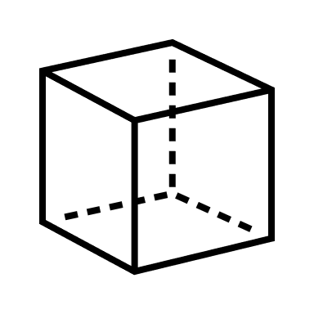

Figura 1. XXXX.

Referências

A lista de referências bibliográficas deve seguir as normas APA (American Psychological Association) e formatada pelo estilo *Referências* (Times New Roman 11, normal, justificado, espaçamento simples, com avanço especial pendente 1 cm, espaçamento depois 6 pts).

Canavarro, A. P., & Serrazina, L. (2020). Students’ mathematical productions in a collaborative professional development program: A powerful but stressful strategy for teachers. In H. Borko & D. Potari (Eds*.), Teachers of Mathematics Working and Learning in Collaborative Groups - ICMI Study 25 Conference Proceedings* (pp. 246-253). National and Kapodistrian University of Athens. [Artigo de atas]

Højgaard, T. (2021). Ensinar para a competência matemática: Os diferentes focos da competência de modelação e da competência de resolução de problemas. *Quadrante, 30*(2), 101–122. <https://doi.org/10.48489/quadrante.23691> [Artigo de revista]

Pólya, G. (1981). *Mathematics discovery: An understanding, learning, and teaching problem solving*. John Willey & Son. [Livro]

Ponte, J. P., & Chapman, O. (2008). Preservice mathematics teachers’ knowledge and development. In L. D. English (Ed.), *Handbook of international research in mathematics education: Directions for the 21st century* (2nd ed., pp. 225–263). Routledge. [Capítulo de livro]